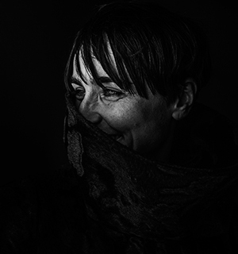 CURRICULUM

Marta Dalla Via inizia il suo percorso artistico seguendo il lavoro di Pippo Delbono, Laura Curino, Angela Malfitano, Francesca Mazza, incontrati durante i laboratori organizzati dal CIMES (centro interfacoltà Musica e Spettacolo di Bologna).
Nel 2001 si diploma presso la scuola di teatro di Bologna diretta da Alessandra Galante Garrone e trascorre un periodo di stage presso il ‘Cirque Baroque’ a Parigi dove studia acrobatica aerea, giocoleria e tecniche di clown.
Si laurea nel 2003 al Dams di Bologna. Scrive e mette in scena “Veneti fair” (2010) con la regia di Angela Malfitano debutto al Napoli Fringe Festival 2010.
Insieme al fratello Diego Dalla Via scrive “Piccolo Mondo Alpino” progetto vincitore del Premio Kantor, spettacolo prodotto dal CRT di Milano. Lo spettacolo, tradotto in francese, debutta a Montreal nella primavera 2013.
E’ tra i sei giovani autori scelti dal drammaturgo Stefano Massini per il percorso “Urgenze” presso lo spazio IDRA (Indipendent Drama) di Brescia, vince con il testo “Interpretazione dei sogni”.
Nel 2012 e 2013 è in tour con “Oh Patria Mia” di e con Corrado Augias.
Grazie al sostegno del Gai (Giovani artisti Italiani) trascorre l’estate 2012 in residenza artistica a Hyrynsalmi - Finlandia dove si dedica alla stesura di due nuovi progetti drammaturgici. “Mio figlio era come un padre per me” è il progetto vincitore del premio Scenario 2013.
Insieme a Diego Dalla Via a e Roberto di Fresco forma la compagnia “Fratelli Dalla Via” che vince il premio Hystrio Castel dei Mondi nel giugno 2014.
Ad agosto 2014 è a Venezia tra i selezionati della Biennale College dove partecipa al laboratorio di drammaturgia condotto da Mark Ravenhill.
Nel 2015 è diretta da Fabrizio Arcuri in “Faust In and Out” di Elfriede Jelinek prodotto da Accademia degli Artefatti.
Nella stagione 2015/2016 è in tour con lo spettacolo “La Cativissima” di e con Natalino Balasso prodotto dal Teatro Stabile del Veneto.
A febbraio 2016 debutta Drammatica Elementare nuova produzione Fratelli Dalla Via in collaborazione con Piccionaia Centro di Produzione Teatrale e Bassano Opera Estate Festival B-Motion.

